**《<世说新语>两则》知识讲解**

**梳理运用**

**作者与背景**

刘义庆（403～444），南朝宋文学家，彭城（现在江苏徐州市）人。宋宗室，袭封临川王，曾任荆州刺史。爱好文学，招纳文士。

《世说新语》由刘义庆组织一批文人编写，是六朝志人小说的代表作，在众多志人小说中以语言简练、词意隽永著称，对后代笔记体作品的影响颇大。此书主要记晋代士大夫的言谈、行事，较多地反映了当时土族的思想、生活和清谈放诞的风气。它以短篇为主，在写法上一般都是直叙其事。全书分德行、言语、政事、文学、方正、雅量等36门。《咏雪》一则被编入“言语”一门，文章只将谢家子弟咏雪一事的始末客观地写出，未加任何评论，但作者的意图可一望而知。《陈太丘与友期》一则被编入“方正”一门。“方正”，即正直不阿，为人正派，是一种好的品格。

**知识积累**

**重点实词**

1.寒雪：这里指寒冷的雪天。

2.内集：家庭聚会。

3.讲论文义：讲解诗文。

4.儿女：子侄辈，指家中年轻一代人。

5.俄而：不久，一会儿。

6.骤：紧、急速。

7.欣然：快乐的样子。

8.纷纷：指白雪纷飞的样子。

9.何所似：像什么。何，疑问代词，什么。似，像。

10.差（chā）可拟：差不多可以相比。差，大致，差不多。可，可以，能够。拟，相比。

11.未若：不如，比不上。

12.期行：相约而行。期，约定。

13.期日中：约定的时间是中午。日中，中午时分。

14.舍去：不再等候就走了。

15.至：到。

16.时年：那年。

17.戏：嬉戏。

18.尊君在不（fǒu）：你爸爸在吗？尊君，对别人父亲的一种尊称。不，通“否”。

19.待：等待。

20.相委而去：丢下我走了。委，丢下、舍弃。去，离开。

21.家君：谦词，对人称自己的父亲。

22.信：信用。

23.礼：礼貌。

24.引：拉。

25.顾：回头看。

26.谢太傅（fù） 　27.柳絮（xù） 　28.雪骤（zhòu） 　29.无奕（yì）女

**重点虚词**

1.与：跟，和。 （与儿女讲论文义）

2.因：凭借，凭着。 （未若柳絮因风起）

3.即：就是。 （即公大兄无奕女）

4.乃：才。 （去后乃至）

5.而：连词，表顺承，可译为“就，然后”等。 （相委而去）

6.哉（zāi）：语气助词，表感叹。 （非人哉）

**通假字**

不：通“否”，在问句句末表示询问。 （尊君在不）

**古今异义**

1.儿女

古义：子侄辈，指家中年轻一代人。 （与儿女讲论文义）

今义：儿子和女儿。

2.期

古义：动词，约定。 （陈太丘与友期行）

今义：名词，日期。

3.去

古义：离开。 （太丘舍去）

今义：从所在地到别的地方（跟“来”相对）。

4.引

古义：拉。 （下车引之）

今义：引用。

5.顾

古义：回头看。 （元方入门不顾）

今义：动词，照顾；名词，顾客。

**一词多义**

1.时

当时。 （元方时年七岁）

时常。 （学而时习之)

2.行

行走。 （陈太丘与友期行）

奉行。 （有一言可以终身行之者乎）

3.而

与“俄”构成副词性词组“俄而”，表时间短促，不久，一会儿。 (俄而雪骤)

连词，表顺承，可译为“就，然后”等。 （相委而去）

4.因

介词，凭借，凭着。 （未若柳絮因风起）

连词，因而，于是。 （虎因喜）

5.与

连词，跟，和。 （与儿女讲论文义）

与……相比较。 （与战败而亡者）

6.乃

才。 （去后乃至）

竟然。 （乃不知有汉）

就是。 （当立着乃公子扶苏）

**重点句式**

1.倒装句

（1）白雪纷纷何所似？ （宾语前置句，疑问代词“何”作“似”的宾语）

（2）撒盐空中差可拟。 （状语后置句，应为“空中撒盐差可拟”）

2.判断句

即公大兄无奕女，左将军王凝之妻也。 （古汉语语法中“……也”是常见的判断句式）

3.省略句

（1）即公大兄无奕女，左将军王凝之妻也。 （省略主语，应为“谢道韫即公大兄无奕女，左将军王凝之妻也。”）

（2）过中不至，太丘舍去，去后乃至。 （省略主语，应为“过中友不至，太丘舍去，太丘去后友乃至。”）

（3）待君久不至，已去。 （省略主语，应为“家父待君久不至，已去。”）

**考题例析**

1．**（2015•浙江宁波中考）**解释下列句中加红的文言词语。

（1）太丘舍去 （2）时时而间进

（3）会天大雨 （4）微斯人，吾谁与归

2．**（2015•浙江台州中考）**阅读下面的古诗文，完成问题。

**浣溪沙**

[宋]晏 殊

一曲新词酒一杯。去年天气旧亭台。夕阳西下几时回？

无可奈何花落去，似曾相识燕归来。小园香径独徘徊。

**山 行**

[宋]叶 茵

青山不识我姓字，

我亦不识青山名。

飞来白鸟似相识，

对我对山三两声。

（1）如果说 《浣溪沙》 中的主人公是故地重游，那么《山行》中的主人公则是 ，这从“ ”一词可以看出。

（2）两首诗歌的主人公在见到“似相识”的飞鸟时，流露出的情感有何不同？

**解析：**1．此题考查常见文言实词在文中的含义。（1）离开（2）间或、偶然（3）适逢，恰巧遇到（4）没有

2．（1）此题考查对诗歌的理解和把握。 答案：初到此地（初次来到这座青山） 不识

（2）此题考查评价诗歌的思想内容或作者的情感态度，是鉴赏评价。 示例：《浣溪沙》中的主人公看到“似曾相识”的燕子，流露出物是人非的无奈和怀旧伤今之情；而《山行》的主人公独行山中遇见飞鸟，则流露出惊喜之情。

**课文讲解**

**理解主旨**

**《咏雪》**

这则故事，通过谢家子弟咏雪一事，表现了谢道韫的文学才华。

**《陈太丘与友期》**

这则故事是借元方责备客人的话语，从反面来说明“信”和“礼”的重要性。

**理清结构**

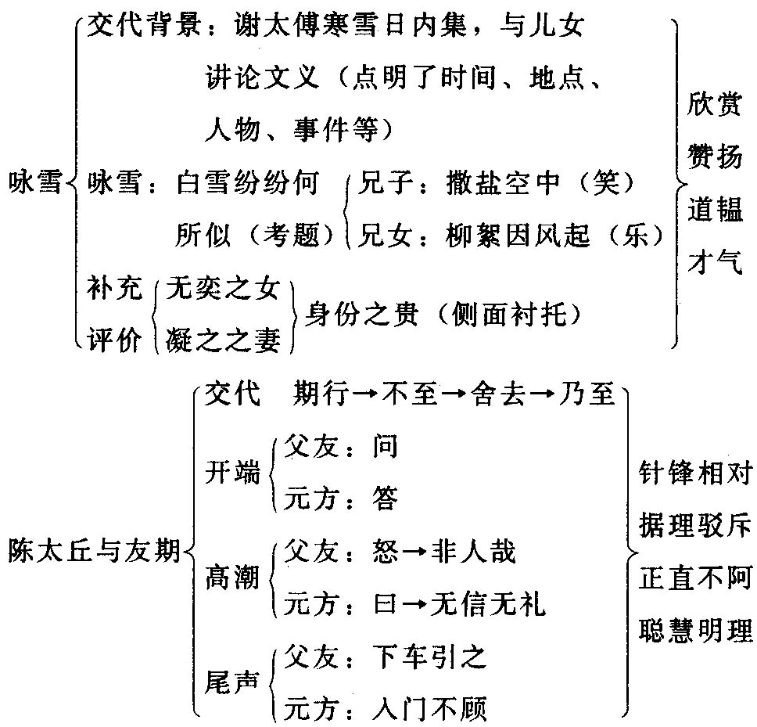

**写作特色**

**《咏雪》**

**1.叙事平实。**

《咏雪》一文只将谢家儿女咏雪一事的始末客观地写出来，未加任何评价，但作者的意图一看而知，这也是本文叙事的特点。

**2.语言精练。**

首句短短十五个字，涵盖的内容却相当多，时间、地点、人物、事件全都说到了。

**《陈太丘与友期》**

**1.人物形象鲜明、生动。**

文中描写陈元方的形象是从“元方时年七岁，门外戏”开始的。首先描写了元方彬彬有礼地回答客人的问话：“待君久不至，已去。”接着描写了元方对客人骂其父的回击：“君与家君期日中。日中不至，则是无信；对子骂父，则是无礼。”据理驳斥。最后写“元方入门不顾”。一个明白事理、落落大方的儿童形象跃然纸上。

**2.剪裁得体，详略得当。**

本文在语言叙述上十分自然，不加任何雕饰，给人以真实自然的感觉。

**把握重点**

1.《咏雪》一文体现了怎样的家庭氛围？文中的哪些词语能够体现出来？这样的氛围对于人的成长有何帮助？   
　　家庭氛围融洽、欢快和轻松；从内集、欣然和大笑等词语可以表现出来。这样的氛围能够让人心情愉快，这样的活动能够启发人的思维，更好地促进人的成长。

2.用“撒盐空中”和“柳絮因风起”来比拟大雪纷纷，你认为哪个更好？为什么？你还知道哪些以比喻描写飞雪的古诗佳句？

第一种意见：“撒盐空中”好。它注重了形似，雪的颜色和下落之态都与盐比较接近；而柳絮是灰白色， 风中往往上扬，甚至飞得很高很远，与雪的飘舞方式不同。写物必须先求得形似，而后达于神似。

第二种意见：“柳絮因风起”一句好。好的诗句应有深刻的意蕴，“柳絮”句将物象与意蕴统一起来，形成了诗句的意象，给人以春天即将来临的感觉；而“撒盐空中”仅有物象而无意蕴。

描写飞雪的古诗佳句列举如下：

忽如一夜春风来，千树万树梨花开。

孤舟蓑笠翁，独钓寒江雪。

柴门闻犬吠，风雪夜归人。

窗含西岭千秋雪，门泊东吴万里船。

白雪却嫌春色晚，故穿庭树作飞花。

3.《陈太丘与友期》中“君”“尊君”“家君”的称谓有什么不同？  
　　“君”是有礼貌地称呼对方，就像现在的“您”，“尊君”是对别人父亲的一种尊称。“家君”是一个谦词，对人称自己的父亲。

4．《陈太丘与友期》中的友是怎样一个人？元方“入门不顾”是否失礼？说说你的看法。

第一种看法：文中的友不守信义，冲动失礼，但有一定的思过之心。

第二种看法：元方并非无礼。一个失信于人、不知自责且对子骂父的人，其品行低劣可见一斑，对这样的人就应该断然拒之于千里之外。

第三种看法：元方确实有失礼仪。天下人谁无过？知错能改仍不失为有识之人，怎么能因一时之错便彻底否定一个人呢？

**在线阅读**

**电子课文**

**咏 雪**

　　谢太傅寒雪日内集，与儿女讲论文义。俄而雪骤，公欣然曰：“白雪纷纷何所似？”兄子胡儿曰：“撒盐空中差可拟。”兄女曰：“未若柳絮因风起。”公大笑乐。即公大兄无奕女，左将军王凝之妻也。

**陈太丘与友期**

　　陈太丘与友期行，期日中，过中不至，太丘舍去，去后乃至。元方时年七岁，门外戏。客问元方：“尊君在不？”答曰：“待君久不至，已去。”友人便怒：“非人哉！与人期行，相委而去。”元方曰：“君与家君期日中。日中不至，则是无信；对子骂父，则是无礼。”友人惭，下车引之，元方入门不顾。

**参考译文：**  
　　《咏雪》：一个寒冷的雪天，谢太傅组织家庭聚会，跟子侄辈的人谈诗论文。不久，雪下得紧了，太傅高兴地说：“这纷纷扬扬的大雪像什么呢?”他哥哥的长子胡儿说：“跟把盐撒在空中差不多。”他哥哥的女儿道韫说：“不如比作风把柳絮吹得漫天飞舞。”太傅高兴得笑了起来。道韫是太傅大哥谢无奕的女儿、左将军王凝之的妻子。  
　　《陈太丘与友期》：陈太丘跟一位朋友约定一同出门，约好正午时碰头。正午已过，不见那朋友来，太丘不再等候就走了。太丘走后，那人才来。太丘的长子陈元方那年七岁，当时正在门外玩。那人便问元方：“你父亲在家吗?”元方答道：“等你好久都不来，他已经走了。”那人便发起脾气来，骂道：“真不是东西！跟别人约好一块儿走，却把别人丢下，自个儿走了。”元方说：“您跟我爸爸约好正午一同出发，您正午不到，就是不讲信用；对人家儿子骂他的父亲，就是失礼。”那人感到惭愧，便从车里下来，想拉元方，元方头也不回地走进了自家的大门。

**拓展阅读**

**刘义庆与《世说新语》**

刘义庆，南北朝时期宋朝文学家，彭城（今江苏省徐州市）人。是王室宗族，袭封临川王。擅长文学。喜聚文士。所著《世说新语》是记述汉末以来士大夫阶层轶事琐事的一部书，文学史上称“轶事小说”。所记未必尽合史实，但却反映了这个时期的社会风气和上层人物的精神面貌、生活情况等。对当时政治的黑暗和统治阶级的荒淫残暴有所暴露，对某些人物的优良品质有所表彰。全书三十六篇，同类的故事辑为一篇。  
　　刘宋宗室人才俊杰极少，而临川王刘义庆，则是其中的佼佼者。  
　　刘义庆本是宋武帝刘裕之侄，刘裕大弟弟长沙王刘道怜的第二个儿子，13岁时被封为南郡公。因叔父临川王刘道规没有儿子，刘义庆便被朝廷过继给刘道规为后，因此袭封为临川王。  
　　史称刘义庆自幼聪敏过人，受到伯父刘裕的赏识。刘裕曾夸奖他说：“此我家之丰城也。”  
　　刘义庆年轻时曾跟从刘裕攻打长安，回来后被任命为东晋辅国将军、北青州刺史，徙都督豫州诸军事、豫州刺史。刘宋建立后，他以临川王身份历任侍中、中书令、荆州刺史等显要职务。当时“荆州居上流之重，地广兵强，资实兵甲，居朝廷之半”。因为刘义庆被认为是宗室中最优秀的人才，所以朝廷才委派他承担如此显要之职。后又改授散骑常侍、卫将军、江州刺史、南兖州刺史、开府仪同三司等一系列重要职务。  
　　刘义庆为人“性简素，寡嗜欲”，“受任历藩，无浮淫之过，唯晚节奉养沙门，颇致费损”。  
　　刘义庆性爱文艺，喜与文学之士交游。在他的周围，聚集着一大批名儒硕学。他自己也创作了大量丰富著作，著有《徐州先贤传》10卷；又曾仿班固《典引》作《典叙》，记述皇代之美；此外还有《集林》200卷，《世说新语》10卷。其中，最著名当然是那部千古流传的《世说新语》。

《世说新语》是我国魏晋南北朝时期“志人小说”的代表作。编撰者是南朝宋临川王刘义庆。“志”是记的意思。跟“志怪小说”之着重记述神怪异闻不同，“志人小说”主要是记述人物言行事迹。  
　　《世说新语》依内容分为《德行》《言语》《政事》《文学》等三十六门类，每类收有若干则，全书共一千多则。每则文字多寡不同，有的篇幅较长，一般是数行即尽，也有的只是三言两语。   
　　《世说新语》主要记述东汉末年经三国至两晋时期士人的生活和思想，对统治阶级的情况也有所涉及。各篇通过许多人物的遗闻轶事和生动言谈，具体形象地反映了当时的社会风貌，尤其是士族阶层的生活状况、文化习尚乃至他们的精神世界。  
　　《世说新语》语言的主要特点是高度的准确、简洁，有较强的表现力。魏晋时期，士大夫间很重视人物的品评、赏鉴，《世说新语》反映时人好用简要的语句准确地概括、描绘出人物的品性、才能和风范，而且常用对偶、排比、譬喻、形容的手法。   
　　《世说新语》语言艺术上的成功，不仅使它保留下许多脍炙人口的佳言名句，而且亦为整部小说增添了无限光彩。除了作为文学欣赏的价值以外，《世说新语》的许多故事典故还是后世作家取材的宝库，同时它又是历史学家研究当时历史的重要参考资料。

《世说新语》是刘义庆所创作的一部主要记载汉末、三国至两晋时期士族阶层的言行风貌和轶事琐语的笔记小说。此书不仅保留了大量反映当时社会生活的珍贵史料，而且语言简炼、文字生动鲜活，又是一部文学价值极高的古典名著。自问世以来，便得到历史文士阶层的喜爱和重视，至今仍在海内外广为流传。刘义庆也因为此书而名垂千古。  
　　刘义庆在公元444年去世，终年42岁，谥为临川康王。  
　　刘义庆生有5个儿子，均有功名：长子刘烨（一作晔），嗣封为临川王；次子刘衍，官任太子会人；三子刘镜，官任宣城太守；四子刘颖，任前将军；五子刘倩，官任南新蔡太守。临川哀王刘烨，官至通直郎，后被太子刘邵杀害。刘烨生子刘绰，字子流，承嗣为临川王，官至步兵校尉，顺帝末年因谋反被杀，临川王国也被废除，后裔不明。